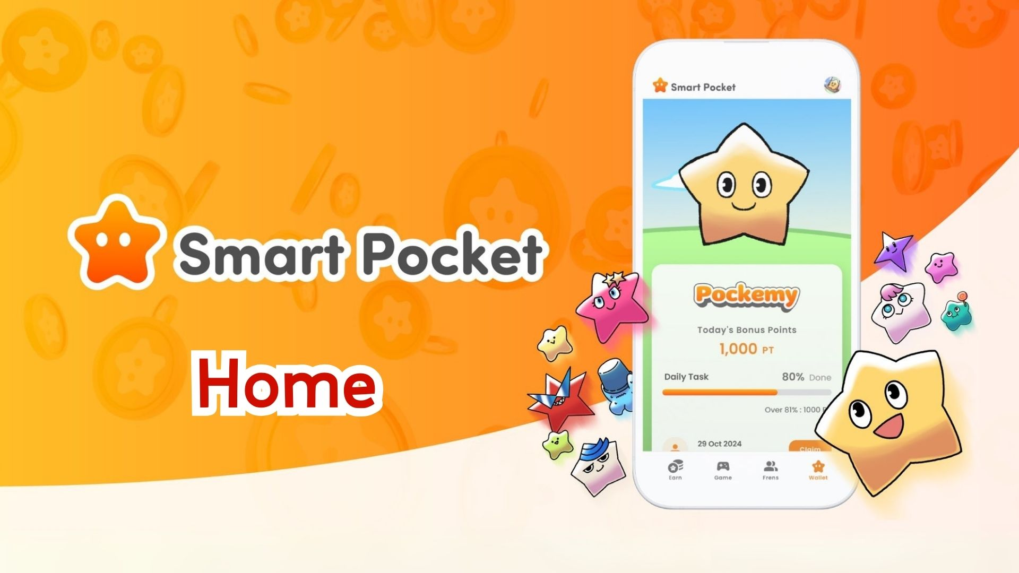

**Itọsọna pipe lori iṣẹ Home ninu ohun elo Smart Pocket! Awọn ọna to munadoko lati ṣakoso awọn aaye**

**Ẹ káàbọ gbogbo!**

**Ninu àpilẹkọ wa ti tẹlẹ, a ṣàlàyé bí o ṣe le gba "SP Box NFT." Ni akoko yi, a yoo ṣe ayẹwo iṣẹ pataki julo ninu ohun elo Smart Pocket—"Iṣẹ Home."**

**Ibó Home ti kun fun awọn ẹya ti o wulo ti yoo fun ọ ni akopọ ti gbogbo awọn iṣẹ rẹ. Nípa kika itọsọna yii, iwọ yoo ni anfani lati lo ohun elo naa ni ọna ti o munadoko diẹ sii!**

# Atọka

* Ohun ti o le ṣe lori ibó Home
* Bawo ni a ṣe le ṣayẹwo ilọsiwaju iṣẹ
* Bawo ni a ṣe le gba awọn aaye ipari
* Nipa nọmba iṣẹ ti a ti pari
* Akopọ

# Ohun ti o le ṣe lori ibó Home

Ibó Home jẹ ile-iṣẹ iṣakoso fun gbogbo awọn iṣẹ rẹ ninu ohun elo Smart Pocket. O le wo awọn alaye wọnyi larọwọto:

* Orukọ olumulo ati aami
* Lapapọ awọn aaye
* Nọmba iṣẹ ti a ti pari
* Nọmba awọn ohun kan ti o ni
* Nọmba awọn ọrẹ ti o pe
* Awọn aaye ipari ti a gba
* Ilọsiwaju ti awọn iṣẹ Daily, Earn, ati Item

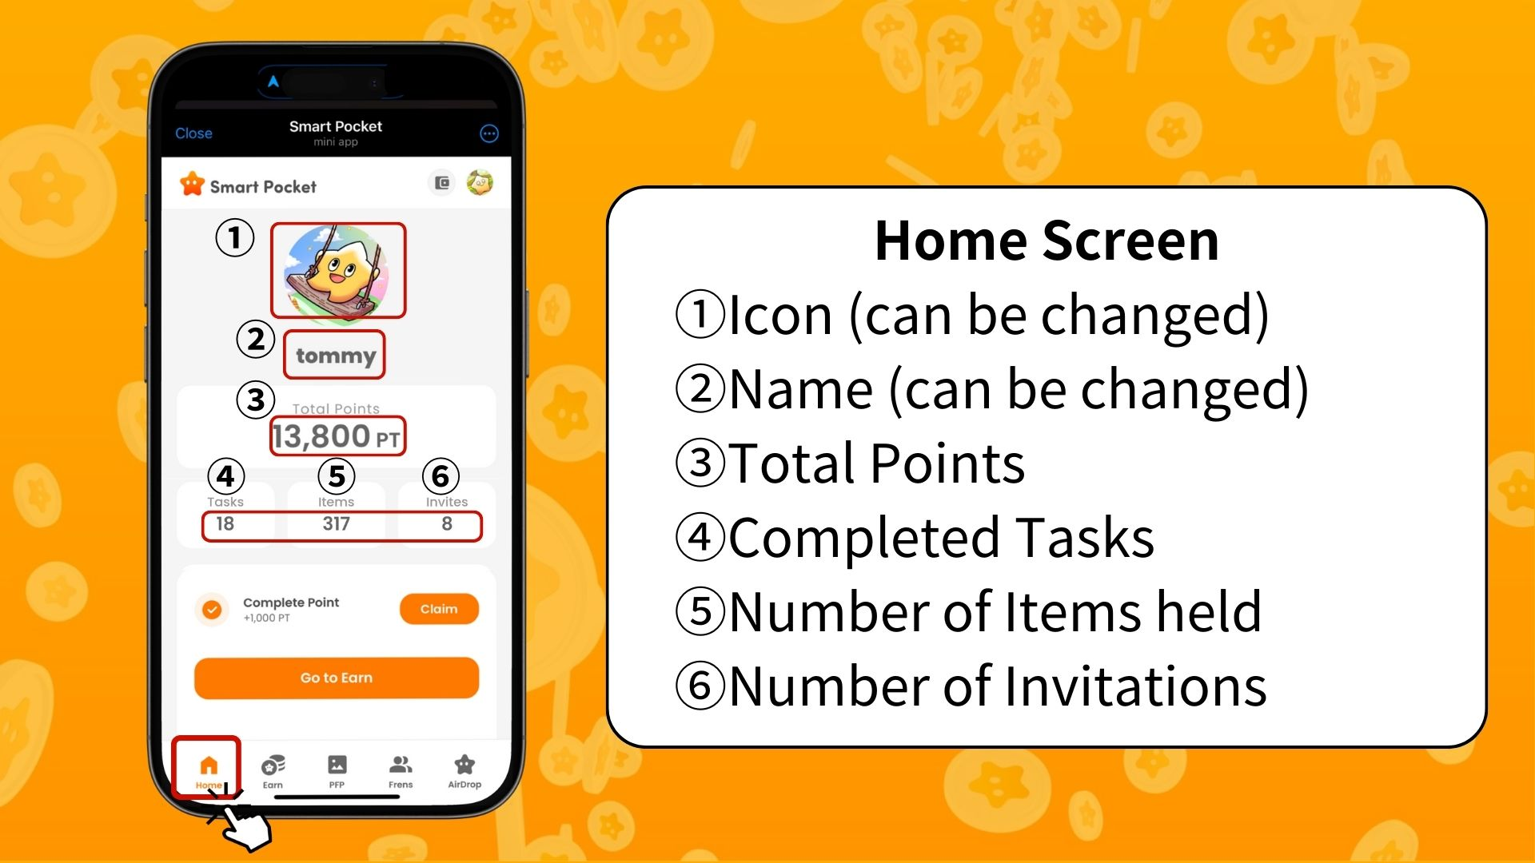  
  
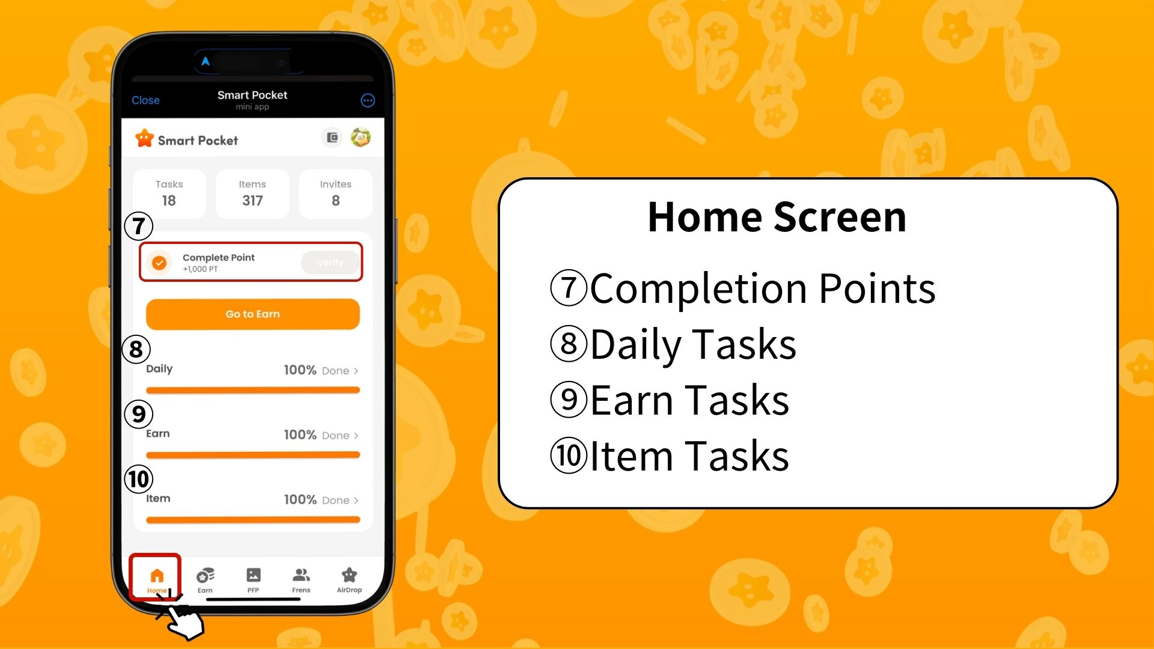

# Bawo ni a ṣe le ṣayẹwo ilọsiwaju iṣẹ

Ilọsiwaju ti iṣẹ kọọkan ni a fihan pẹlu igi ilọsiwaju (0% si 100%).

* Awọn iṣẹ Daily - Awọn iṣẹ ipilẹ ti o ni imudojuiwọn lojoojumọ (bi iwọle, fẹran ati atun-tẹjade lori X).
* Awọn iṣẹ Earn - Awọn iṣẹ ti o ni ibatan si media awujọ (gẹgẹ bi tẹle awọn akọọlẹ lori X, Instagram, YouTube).
* Awọn iṣẹ Item - Awọn iṣẹ ti o ni ibatan si gbigba awọn NFT ati SBT.

# Bawo ni a ṣe le gba awọn aaye ipari

Eyi jẹ aye pataki lati gba awọn aaye ti o maa n di ara mọ!

* Pari gbogbo awọn iṣẹ Daily, Earn, ati Item.
* Tẹ "Claim."
* Ti o ba ri "Verify," iwọ yoo gba 1000 PT!

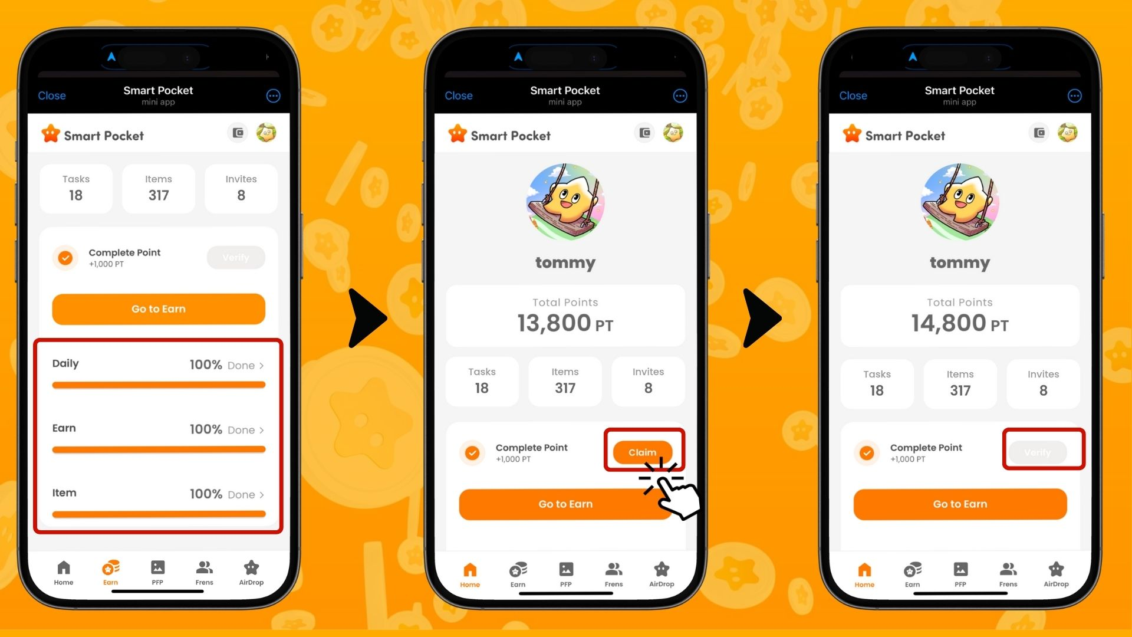

※ Pataki: Lẹhin ipari awọn iṣẹ, rii daju lati tẹ bọtini "Claim." Awọn 1000 PT wọnyi jẹ ẹbun ti o ko gbọdọ padanu!

# Nipa nọmba iṣẹ ti a ti pari

"Nọmba iṣẹ ti a ti pari" tọka si awọn iṣẹ ti a ti pari ati awọn aaye ti a gba lati awọn oju-iwe kekere bii "Daily", "Earn", "Exchange", "Item", "Collab" labẹ taabu "Earn" ni isalẹ iboju.

Bi o ṣe n pari ọpọlọpọ awọn iṣẹ, "nọmba iṣẹ ti a ti pari" yoo pọ si.

※ Ti "awọn iṣẹ ti o nṣiṣe lọwọ" ba pari, "nọmba iṣẹ ti a ti pari" yoo dinku.

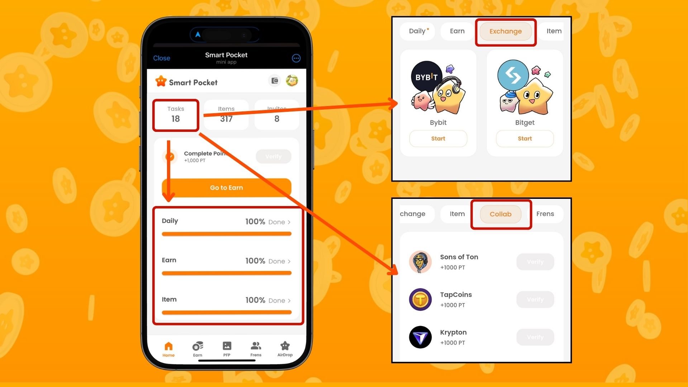

https://note.com/japan_dao/n/nfa9879331899

# Akopọ

Ibó Home jẹ ẹya pataki fun ṣakoso awọn iṣẹ rẹ ni imunadoko ninu ohun elo Smart Pocket. Rii daju lati tẹle awọn ojuami wọnyi:

* Ṣayẹwo awọn aaye rẹ ni igbagbogbo
* Tẹle ilọsiwaju awọn iṣẹ rẹ
* Rii daju pe o gba ẹbun ipari rẹ

📢 Gba awọn imudojuiwọn tuntun 📢

Oju opo wẹẹbu osise Smart Pocket: https://smapocke.com/

Discord osise Smart Pocket: https://discord.com/invite/smartpocket

Akọọlẹ X osise Smart Pocket: https://x.com/smapocke

Akọọlẹ X osise Pokemy: https://x.com/pockemys